IV Ogólnopolski Konkurs dla Młodzieży „Moja Wizja Zero – Bezpieczeństwo, Zdrowie i Dobrostan Rodziny w Gospodarstwie Rolnym”
IV edycja Ogólnopolskiego Konkursu dla Młodzieży „Moja Wizja Zero – Bezpieczeństwo, Zdrowie i Dobrostan Rodziny w Gospodarstwie Rolnym” odbywa się pod Patronatem Honorowym Ministra Rolnictwa i Rozwoju Wsi. Współorganizatorami konkursu są: Ministerstwo Rolnictwa i Rozwoju Wsi, Agencja Restrukturyzacji i Modernizacji Rolnictwa, Krajowy Ośrodek Wsparcia Rolnictwa, Państwowa Inspekcja Pracy, AGRO Ubezpieczenia - Towarzystwo Ubezpieczeń Wzajemnych, Fundacja PGE. Konkurs przebiega pod patronatem medialnym TVP Info.
Celem konkursu jest promowanie wśród młodzieży szkolnej i studentów uczelni wyższych, w szczególności o profilu rolniczym, bezpiecznych zachowań związanych z pracą na terenie gospodarstwa rolnego oraz popularyzowanie Wizji Zero w rolnictwie – międzynarodowej kampanii społecznej, która ma na celu minimalizowanie ryzyka wypadku przy pracy w sektorze rolniczym, w oparciu o jej trzy filary, tj.: I filar – Bezpieczeństwo, II filar – Zdrowie, III filar – Dobrostan, oraz jej Siedem Złotych Zasad:
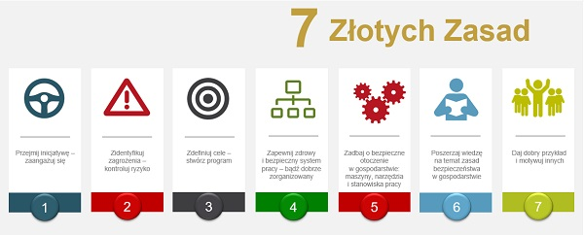
ze szczególnym zwróceniem uwagi na funkcjonowanie rodziny w gospodarstwie rolnym w oparciu o trzy filary: bezpieczeństwo, zdrowie i dobrostan.
Termin nadsyłania zgłoszeń upływa 31 października br.

Zapraszamy do udziału.

Regulamin oraz wszelkie niezbędne informacje na temat tegorocznego konkursu filmowego „Moja Wizja Zero 2022” znajdują się na stronie internetowej Kasy pod linkiem: https://www.krus.gov.pl/konkursy/konkursy-i-patronaty/moja-wizja-zero/

